郑州市第十六中学学案 八年级地理 主备人： 唐卫东 审核人：
班级 ： 姓名：
第二节 气候多样 季风显著
【学习目标】
1.通过阅读等温线、等降水量线分布图，了解我国冬、夏气温分布特点以及降水分布特点，培养学生判读、分析等值线分布图的技能。
2.了解我国温度带及干湿地区的划分依据及划分地区等，使学生进一步明确我国地理环境的巨大差异性。
【重点难点】
重点：1．我国气候的主要特征。
2．我国气候为农业生产提供的有利条件。
难点：分析、归纳、概括我国气候的主要特征。
一、自主、合作、探究
阅读课本31-43内容，完成下列各题。
（一）南北气温的差异
读图2.13，找出1月0℃等温线经过什么地方？观察这条线南北气温的差异？

2、读2.14图，我国7月平均气温多在多少度以上？什么地方夏季气温最低？为什么？

3、总结我国气温分布的特点是什么？

4、阅读P32页材料，找出我国冬季最冷和夏季最热的地方。

5、2.15图，找出我国划分温度带的主要指标。

6、我国从北到南可以划分为几个温度带？并说出其名称和分布。

7.读哈尔滨和广州各月气温曲线图，回答下列问题：

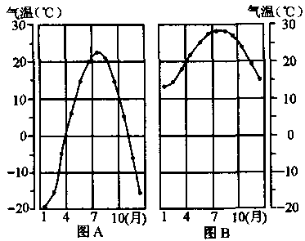
（1）表示哈尔滨的是图 ，表示广州的是图 。
（2）1月份，两地气温相差约 ℃，这说明我国冬季气温分布特点 。
（3）7月份，两地气温相差约 ℃，这反映我国夏季气温分布特点是 。
（4）A图气温的年较差约 ℃；B图气温的年较差约 ℃。
（二）、东西干湿的差异
读图2.16，找出年降水量在1600毫米以上的分布在什么地方？年降水量在50毫米以下分布在什么地方？

2、总结我国年降水量分布的总趋势是什么？

3、阅读2.17图，我国划分了哪几个干湿地区?

识读“我国干湿地区划分图”，回答下列问题：
(1)湿润地区主要分布在哪里？它与半湿润地区的分界线大致接近于哪条等降水量线？

(2)半湿润地区主要分布在哪里？它与半干旱地区的分界线大致接近于哪条等降水量线？

(3)半干旱地区和干旱地区各主要分布在哪里？它们的分界线大致接近哪条等降水量线？

(4)从上述分析看，我国干湿地区的分布与我国年降水量的分布有什么关系？

（三）季风气候显著

- 读图2.19和图2.20，亚欧大陆内部，
冬、夏季气压分布有什么不同？风向有什么不同？冬季风和夏季风的源地分别是什么地方？

2、我国冬、夏季风的特点是什么？

3、读2.21图，找出我国的季风区与非季风区的分界线?

(四)气候复杂多样
1、读图2.26 ，找出我国有哪些不同的气候类型？

2、说出各种气候类型的特点是什么？

3、总结我国气候的特点是什么？

二、达标检测
读“广州、北京、武汉、哈尔滨四城市气温和降水年变化柱状图”，回答下列问题：
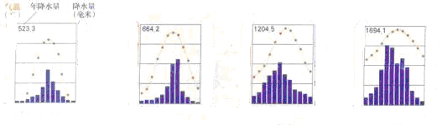
30
20
10
0
－10
400
300
200
100
0
①
②
③
④
（1）分别写出①②③④所代表的城市
（2）四城市降水的差异，主要表现在：北方地区较南方地区雨季 ，南方地区较北方地区降水量 。
（3）四城市降水量季节分配的共同特点是：降水集中在 两季。
（4）读四城市7月平均气温，说明我国夏季气温分布的特点是___________。四城市月平均气温高于20℃的月份是_______月，此时正值四季中的____季。
（5）以上两点说明了我国气候降雨和热量的配合具有什么特点？

（6）这一气候特点对我国农业生产有什么好处？

